Основы питания детей дошкольного возраста
Правильное питание — это фундамент здоровья и долголетия. Из белков, жиров, минералов, микроэлементов ребенок «строит» свой организм, как дом из кирпичиков. Энергию для этого также предоставляет пища. Она же руководит развитием ребенка и защищает его от многих вредных влияний окружающей среды. В то же время пища, неподходящая возрасту и особенностям организма ребенка, — самая главная причина тяжелых хронических заболеваний. Питание в раннем детстве оставляет очень длинный след, иногда на всю жизнь. Оно может привести к болезням, которые дадут о себе знать в юном и зрелом возрасте. Детские врачи хорошо знают, что вследствие ошибок вскармливания каждый второй ребенок в последующем заболеет ожирением, каждый третий — сердечно-сосудистым заболеванием.
Общие сведения о рационе дошкольника
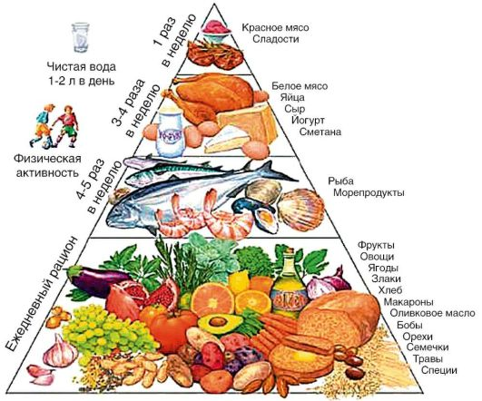
Рационом называется набор про-дуктов, который используется в течение определенного отрезка времени (суточный, недельный рацион). Для того чтобы составить его грамотно, необходимо усвоить три важных правила.
- Правило соответствия Пища ребенка должна строго соответствовать этапу его развития. Ребенок непрерывно и быстро меняется. В каждом возрасте он «новый», не похожий на самого себя, каким он был месяц или год назад. Изменяются не только размеры, но и его внутренняя природа — активность пищеварительных ферментов, количество зубов, уровень иммунитета, реакции нервной системы, состав крови и т. д. Появляются новые особенности в работе внутренних органов. Пища, которая ориентирована на более младший возраст, уже оказывается не-способной удовлетворить возросшие потребности. Если же мы предложим ребенку пищу, предназначенную более старшему возрасту, то она предъявит организму завышенные требования и вызовет болезненные реакции. Предвижу возражения. В реальной жизни мы часто сталкиваемся с ситуацией, когда дошкольник ест все блюда взрослого стола, явно не подходящие его возрасту, но не дает видимых болезненных про-явлений. Не будем торопиться относить это к достижениям семьи и самого ребенка. Это благополучие обманчиво. Оно свидетельствует лишь о высокой приспособляемости ребенка, который способен переварить и усвоить трудную для него пищу. Однако происходит это за счет перенапряжения работы ферментов и гормонов, неизбежно вызовет истощение определенных систем организма, а далее (иногда уже в зрелом возрасте) приведет к хроническим болезням желудка, кишечника, печени, к ожирению, сахарному диабету и другим неприятностям.
- Правило разнообразия Элементарными структурами человеческого тела являются клетки. В организме их очень много, и все они разные, поскольку выполняют строго определенные функции. Для выполнения только им присущей работы клетки, а также органы, из которых они построены, должны получать свою особенную пищу. По современным представлениям, для покрытия их запросов здоровому человеку необходимо ежедневное поступление более 20 тысяч разнообразных пищевых веществ. А при болезни или в состоянии физического, эмоционального, умственного напряжения — еще больше. При недостатке каких-либо пищевых веществ в растущем организме образуются голодные и плохо функционирующие клетки. Только разнообразная пища может дать ребенку все, что нужно для его здоровья. Старайтесь максимально расширять ассортимент детских блюд, разумеется, в рамках набора продуктов, рекомендованных для данного возраста. Никогда не повторяйте одни и те же блюда в течение дня или многократно в течение недели.
- Правило «полной кладовки» К сожалению, реальная жизнь предоставляет нам мало возможностей постоянно и в полном объеме обеспечивать запросы организма. Ребенок может то переедать, то недоедать, что приводит к нарушению баланса пищевых веществ и энергии. Но его организм все же умудряется поддерживать постоянство внутренней среды. Каким образом он это делает? Посредством разветвленной сети специальных биологических «кладовок», таких, как жировая ткань, кости, печень. В благоприятных условиях питания они наполняются разнообразными пищевыми веществами «про запас», а в неблагоприятных — предоставляют их организму на текущие нужды (рост, развитие, работу, сопротивление болезням). Вот поэтому для гарантии хорошего роста и развития ребенка его питание должно быть с некоторым «превышением» того, что необходимо в данный момент.
Чем кормить?
Для того чтобы накормить ребенка полезно и вкусно, не обязательно располагать большими средствами но нужно знать, как это сделать. Хорошо сбалансировать рацион можно на основе обычных продуктов и их домашней обработки. Малыши должны получать все основные группы продуктов, являющиеся поставщиками белков, жиров, углеводов, витаминов, минеральных веществ и энергии.
Крупы, макароны, мука
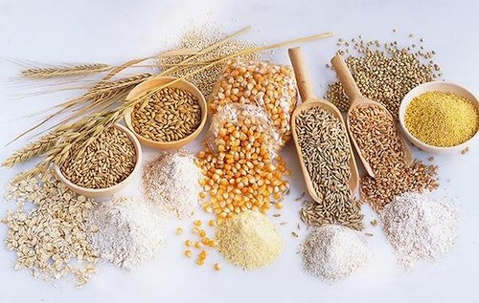
Блюда из круп, особенно каши, с полным основанием можно считать здоровой детской пищей. Крупы содержат белки и аминокислоты, которые в организме ребенка не вырабатываются, много углеводов, а также идеальный набор пищевых волокон, улучшающих процессы пищеварения. Эта пища — прекрасный источник витаминов и лучше других продуктов может пополнить организм ребенка минеральными веществами.
Наибольшей питательной ценностью, высоким содержанием растительного белка, пищевых волокон, калия, фосфора, магния, железа, витаминов группы В отличаются гречневая и овсяная крупы. Рисовая крупа самая богатая крах-малом, поэтому калорийна, но в ней относительно мало белка, витаминов и минералов. Содержание последних зависит от степени очистки зерна: чем меньше отшлифовано зерно, тем лучше. Рис легко усваивается из-за низкого содержания клетчатки. Кукурузная крупа богата белком, крахмалом, но в ней меньше витаминов и минеральных солей, хотя содержание железа достаточно высоко. Эта крупа плохо разваривается, но в разваренном виде легко усваивается. Такие злаки, как рожь, ячмень (перловая и ячневая крупы) и просо (пшенная крупа), имеют высокую пищевую ценность, но плохо развариваются и не очень хорошо перевариваются из-за большого содержания клетчатки. Манная крупа богата растительным белком и крахмалом, высоко калорийна, но содержит мало витаминов, минеральных солей и пищевых волокон.
В питании ребенка полезно использовать разнообразные злаки. Но никогда не кормите его рафинированными крупами. Нет ничего хуже, чем манная или рисовая каша из полированного белого риса, сваренная на обезжиренном стерилизованном молоке. Старайтесь чаще применять серые крупы — не шлифованный бурый или дикий рис, гречу, овсянку. Целебным и питательным продуктом является неочищенное проросшее зерно. Зерна пшеницы или овса с маленькими росточками можно растереть в ступке и добавить в любое блюдо. Неплохо использовать готовые крупяные завтраки в виде фигурных кукурузных изделий, мюслей, кукурузных или пшеничных хлопьев, залитых цельным кипяченым молоком, кефиром, йогуртом, и каши «быстрого приготовления», предназначенные для детского питания. Эти каши представляют собой сухие смеси крупяных хлопьев, полученных путем гидротермической и механической обработки, с пищевыми и ароматическими добавками и наполнителями в виде сухофруктов и ягод. Их не варят, а только разводят водой или молоком.
Традиционно в питании детей раннего возраста используются макароны. В то же время принято считать, что макароны — это довольно пустая по содержанию пищевых веществ еда. Но это относится только к макаронным изделиям из мягких сортов пшеницы. Макароны, изготовленные их твердых сортов пшеницы, содержат большое количество хорошего растительного белка и не подталкивают вашего ребенка к ожирению. То же самое относится и к муке. Выбирая муку обратите внимание на сортность. Чем выше сорт (тоньше помол), тем беднее мука витаминами и минеральными веществами, поскольку они содержатся в наружных оболочках зерна, которые отбрасываются при помоле.
Изделия из злаков (каши, макаронные изделия, хлеб, выпечка) — основные поставщики пищевой энергии.
Молоко и молочные продукты
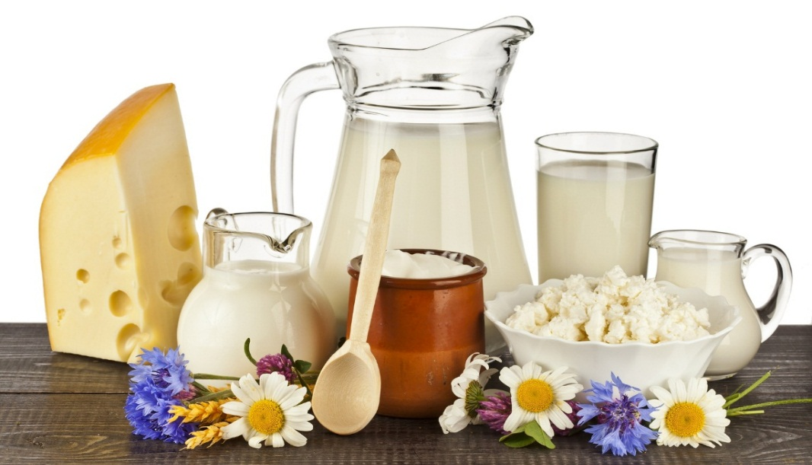
Молоко — один из самых великолепных и «живых» видов пищи, приготовленный для ребенка самой природой. Разнообразны и ценны его белки и жиры, но главную уникальность молока составляет молочный сахар (лактоза). Его нет ни в каком другом пищевом продукте. Между тем лактоза принимает участие в формировании нервных волокон, тканей мозга, роговицы глаза. МОЛОКО по праву считается основным источником кальция, необходимого для роста и укрепления костей. У ребенка дошкольного возраста сохраняется пищевая зависимость от молока и молочных продуктов как основных источников кальция. Обычно в питании детей используют коровье молоко, но в последние годы все большее внимание привлекает козье молоко. В определенном отношении оно даже лучше коровьего. Его белки менее аллергенны, а жир обладает целебными свойствами, подобно оливковому маслу, и легко всасывается.
Пищевая промышленность готовит из молока множество полезных для детей продуктов: питьевое молоко, кисломолочные продукты, сливочное масло, сыры, творог и творожные изделия.
Какое молоко подходит детям? По жирности оптимально 2,5—3,5%-е молоко. Сейчас все больше появляется людей с ожирением, поэтому детей стараются не приучать к жирной пище. Но в развитии маленьких детей жир играет особенную роль как один из основных источников энергии и как важнейший «строительный» материал. В этой связи не следует использовать обезжиренное молоко.
Традиционными для детского питания являются кисломолочные продукты: йогурт, «Актимель», кефир «Бифи» фирмы «Агуша», бифилакт, ацидолакт, биокефиры («Бифилайф», «Бифилин-М», «Бифидок» и др.). Их сейчас много на прилавках магазинов. Самое примечательное их свойство — это содержание живых полезных бактерий, помогающих сохранять и улучшать здоровье. В каждом кисломолочном продукте свой набор бактерий. Одни из них улучшают пищеварение, другие поддерживают иммунитет, поэтому их целесообразно чередовать. Однако полностью перейти на кисломолочные продукты нельзя именно потому, что они кислые и, употребляемые в большом количестве, могут нежелательно «подкислить» кровь ребенка. Оптимально давать их 1—2 раза в день.
Приобретая кисломолочные продукты, особенно любимые детьми йогурты, обязательно обратите внимание на срок и условия хранения. Йогурты условно делят на «живые», или биойогурты, и «долгоживущие» (йогуртовые продукты). По содержанию пищевых веществ и вкусу они почти не различаются. Разница состоит в содержании полезных микроорганизмов. В «живых» йогуртах их много, но хранение этих продуктов не превышает 7—14 дней при температуре +4...8°. «Долгоживущие» йогурты хранятся 3 месяца при температуре +20°, но количество бактерий в них очень невелико. Эти йогурты значительно менее полезны.
В некоторые кисломолочные продукты добавляют сахар, соки, кусочки фруктов и ягод. Нередко вкусовые свойства улучшают с помощью искусственных пищевых добавок — красителей, ароматизаторов, подсластителей. Эти добавки не улучшают пищевую ценность продукта и не полезны для ребенка.
Ребенку можно предлагать сливки 10—20%-й жирности и сметану 10— 20%-й жирности. К числу обязательных компонентов пищевою рациона детей принадлежит творог. Для детей целесообразно покупать творог с жирностью до 18%, а еще лучше — готовить его самостоятельно из натурального молока. Обычно дети охотно едят готовые детские творожки («Тема», «Растишка», глазированные сырки и др.) и сыр. Предлагайте сыры неострых сортов (твердые, мягкие, плавленые). Сыр обладает пищевой ценностью и может рассматриваться как молочный концентрат Дети любят мягкие сливочные сыры, особенно сладкие. Сладкий сливочный сыр со вкусом и ароматом ванилина, фруктовый с сиропом или вареньем имеет нежную масляную консистенцию, так как для его приготовления используют сливки, содержит достаточное количество белка (до 20%), жира (до 30%), витаминов и минеральных веществ. Предлагайте ребенку на выбор разные сорта сыра, даже ароматные. Не приучайте его к дешевым безвкусным сортам с «резиновой» консистенцией. Прекрасен свежий сыр из козьего молока. Он мягкий и не очень жирный. Дети могут есть его с фруктами и ягодами прямо руками. Не используйте для малышей сыр с плесенью, дополнительными включениями, например орехами, и высоким содержанием жира (более 40%).
Мясо, рыба, яйца
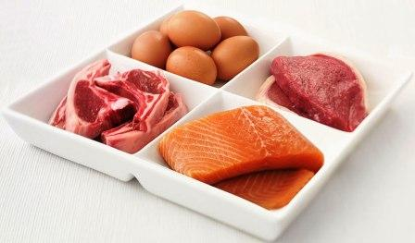
Пищевая ценность мяса определяется, прежде всего, присутствием в нем полноценных белков, а также легкоусвояемого железа, необходимого для построения гемоглобина и осуществления многих важных функций в организме. К высокобелковым продуктам детского рациона относятся говядина, телятина, мясная свинина, курица, индейка, кролик, субпродукты (язык, печень, почки, сердце), яйца.
Самым нежным и хорошо перевариваемым является мясо птицы, особенно ее грудные мышцы, из которых получаются деликатесные блюда. Высокими диетическими свойствами характеризуется мясо кролика По сравнению с другими видами мяса в нем больше витаминов группы В и минеральных веществ, (говядина — более грубый вид мяса, поскольку содержит значительное количество соединительной ткани. В этой связи блюда из говядины требуют длительной тепловой обработки. Нежнее говядины телятина, она к тому же менее жирная и относится к ценным диетическим блюдам. Для питания ребенка лучше всего подходит парное мясо и птица.
Субпродукты тоже с успехом используются в питании детей. Они настолько богаты минеральными веществами, что их нередко включают в диетическое питание, назначаемое при малокровии.
Исключительно полезным продуктом, содержащим ценнейшие жирные кислоты, является рыба, особенно таких пород, как треска, форель, макрель, минтай, хек, лосось, навага, сардина, судак, сельдь. Самым мощным аргументом за нее является то, что она содержит особо важные для развития ребенка жиры (полиненасыщенные жирные кислоты), которых практически нет в других продуктах детского питания. Как морская, так и пресноводная рыба содержит очень хороший белок. А вот в отношении минеральных веществ пальма первенства принадлежит морской рыбе. Ее минеральный состав не только богат и разнообразен, но, что очень важно, похож на минеральный состав нашей крови. В то же время мясо речной и озерной рыбы более нежное по своей консистенции, чем морской, так как содержит мало соединительной ткани. Рыбу, как и мясо, лучше использовать свежую.
Особое место в питании детей занимают яйца. Они концентрируют в своем составе вещества, редко встречающиеся в других пищевых продуктах, н жизненно важные для развития ребенка. Иногда родителей пугает холестерин, действительно в большом количеств содержащийся в желтке, однако он совершенно не опасен, так как сбалансирован с веществами, нейтрализующим его способность вызывать атеросклероз. Яйцо довольно рано вводится в питание детей в связи с его богатейшим составом. Белок яйца настолько хорош, что в свое время Продовольственный и сельскохозяйственный отдел Организации Объединенных Наций принял его в качестве эталона биологической ценности пищевых белков. Но наиболее ценной частью яйца является желток. В нем собраны все жиры яйца, витамины и минеральные вещества. В детском питании разрешено использовать диетические куриные и перепелиные яйца. Их варят вкрутую или вводят в состав блюд, которые обязательно провариваются или прожариваются.
Овощи
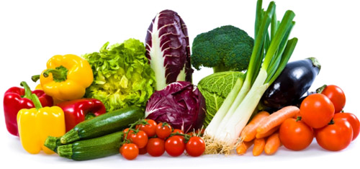
Какие овощи наиболее полезны для ребенка? Каждый овощ содержит свою особенную пользу и cвои характерные только для него, ценные вещества, поэтому в овощном «секто ре» детского питания, как ни в каком другом, следует исповедовать принцип разнообразия. Если вы будете круглый год кормить ребенка овощами (лучше выбирать овощи по сезону) и хотя 6ы треть из них давать в сыром виде, так организм ребенка сам выберет из них все необходимое.
Очень хороши для детей зеленые салатные (салат, шпинат) и тыквенные (кабачки, цукини, тыква) овощи. Не за бывайте о корнеплодах — репе, брюкве турнепсе, топинамбуре. Не устраивайте постоянный «праздник» огурцов и помидоров, особенно импортных или выращенных в зимних теплицах. Картофель следует воспринимать ка энергетическую пищу с низким со держанием витаминов и минеральных веществ и не превращать его в главное блюдо. Много полезных для растущего организма веществ содержат все виды капусты — брокколи, брюссельская, цветная, савойская, зеленая, кольраби, бело- и краснокочанная. Очень полезна детям ранняя летняя морковь и красная свекла с ботвой в борщах и винегретах. Целебен тыквенный сок, особенно в смеси с яблочным и морковным, и сок из сырой свеклы в смеси с соком красной смородины.
Не забывайте о морской капусте - ламинарии (хотя ее и нельзя назвать овощем). Она важный источник йода и по содержанию минеральных веществ превосходит все наземные растения. Мелкоизмельченная морская капуста может быть использована как ингредиент разнообразных салатов. Но никогда не используйте магазинные готовые салаты! Высушенную морскую капусту можно купить в аптеке или магазинах диетического питания и использовать после отваривания.
Детям можно предлагать бобовые. Зеленый сахарный горошек и зеленые бобы в стадии молочной спелости лучше любой конфеты! Бобовые культуры (горох, соя, чечевица, бобы) содержат много ценного растительного белка.
Фрукты и ягоды
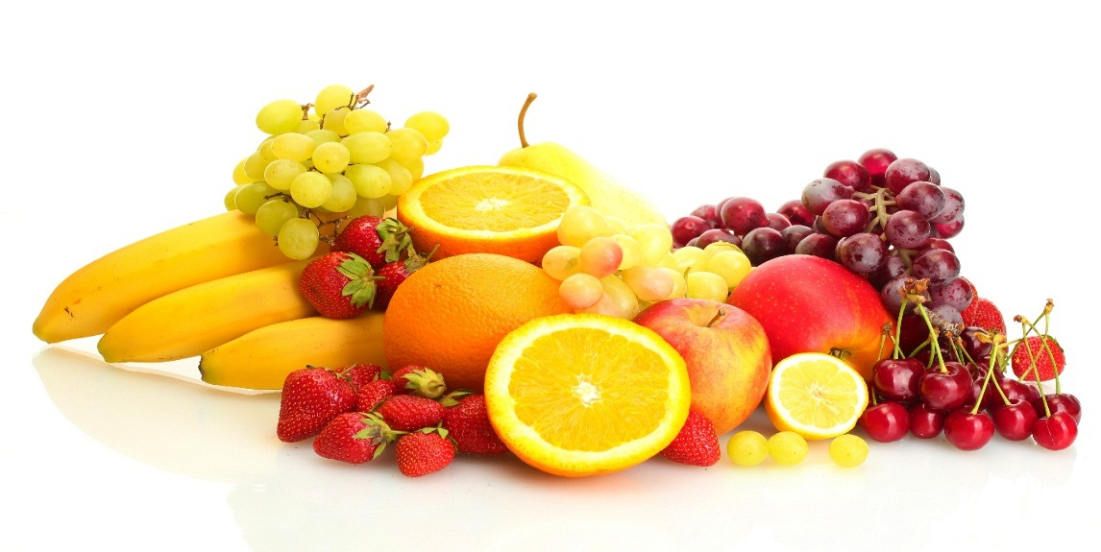
Фрукты чрезвычайно полезны для организма ребенка. Это незаменимый источник витаминов, минеральных солей, антиоксидантов, клетчатки. Многие из них обладают бактерицидными свойствами, улучшают пищеварение, очищают зубы. Плоды и ягоды лучше всего потреблять в свой сезон. В июле — свежую клубнику, затем малину, смородину, крыжовник. Осенью — яблоки, груши, сливы, виноград. Тогда же — бахчевые культуры (арбузы и дыни). Но наиболее полезны лесные и болотные ягоды (земляника, черника, брусника, клюква, морошка). Дайте попробовать ребенку жимолость, актинидию, облепиху. Из экзотических фруктов, в изобилии появившихся в продаже, хорошо прижились бананы, киви, гранаты, апельсины, мандарины, лимоны. Однако не стоит злоупотреблять цитрусовыми ввиду их явно
высокой аллергенности. Не позволяйте детям грызть их корки, содержащие много эфирных масел. Местные плоды предпочтительнее привезенных из за морских стран.
Фрукты и ягоды должны быть у ребенка круглый год. Зимой хороши моченые яблоки и брусника. Отлично сохраняются в замороженном виде клюква, смородина, рябина, черника. Некоторые фрукты не снижают своей ценности в высушенном виде (чернослив, абрикосы, инжир, финики, изюм). Оптимально употреблять фрукты и ягоды в свежем виде, но можно варить из них компоты, морсы, кисели, фруктовый суп, добавлять их в выпечку салаты, мюсли, каши. Эти продукты должны быть максимально разнообразными.
Жиры
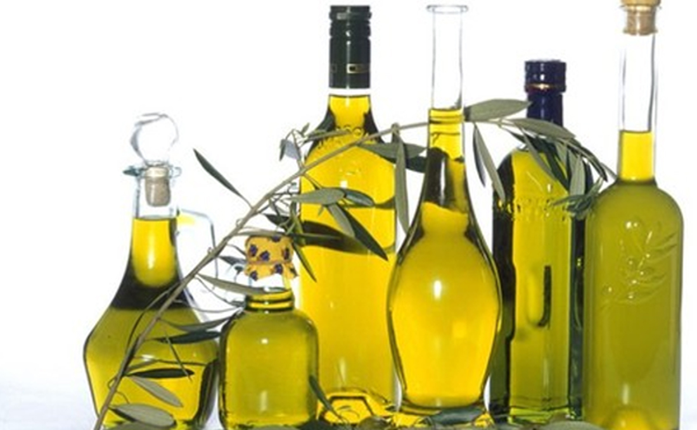
Можно использовать натуральное сливочное масло, топленое масло, рафинированные и нерафинированные растительные масла (подсолнечное, оливковое, льняное, соевое, кукурузное, горчичное и т. д.). Они являются источниками жирных кислот и жирорастворимых витаминов (то масло, которое идет для обжарки, не входит в их число).
Напитки
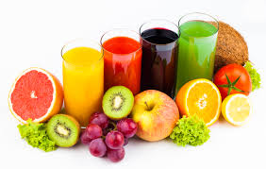
Неотъемлемой частью рациона ребенка являются напитки. Ребенку можно давать чай — черный, зеленый, травяной (ромашковый, липовый, смородиновый, земляничный), но не искусственно ароматизированный. Очень полезен свежеотжатый сок. Для лучшего усвоения сок нужно немного разбавлять чистой кипяченой или минеральной водой. Свежеотжатые соки не идут ни в какое сравнение по своей питательной ценности с соками промышленного приготовления, включая и те, которые разрешены для детей. Не без помощи рекламы у значительной части населения сложилось мнение, что соки, морсы и нектары на основе из фруктов, ягод и овощей, расцвечивающие прилавки магазинов всеми цветами радуги, являются идеальным источником витаминов и очень полезны детям. Однако это далеко не так. Более или менее достаточными источниками витамина С являются томатный, апельсиновый, грейпфрутовый соки, в одном стакане которых может содержаться 30—50 мг аскорбиновой кислоты. В морковном, виноградном, сливовом, яблочном соках ее гораздо меньше. А содержание витаминов группы В и фолиевой кислоты не превышает 1 —2% от суточной нормы потребления.
В качестве источников натуральных витаминов пропагандируются также безалкогольные напитки, приготовленные с использованием экстрактов, отваров и настоев лекарственных растений (шиповника, мяты, крапивы, липы и др.). Эти растения действительно богаты многими полезными веществами, но их экстракты и настои вносятся в напитки в количестве не более 1—2% от общего объема и все их полезные свойства в процессе технологической обработки полностью пропадают. Поэтому, например, в популярный сироп из плодов шиповника на конечном этапе его производства приходится добавлять кристаллическую аскорбиновую кислоту.
Старайтесь не использовать кисели из концентратов. Это абсолютно пустая пища, перегружающая ребенка углеводами. Исключение составляют специальные виды киселя, обогащенного витаминами и минеральными веществами. Их можно купить в аптеках. Попытки улучшить питательные свойства промышленных напитков привели к созданию серии «Золотой шар» (НИИ питания РАМН, компания «Валетек Продимпэкс», ОАО «УФАВИТА»), В состав концентратов этих напитков и киселей включено 12 витаминов, каротин, кальций, магний, железо, йод. Это полезные детские напитки.
Однако, независимо от того, сколько ребенок потребляет соков, морсов, молока, он должен ежедневно пить чистую воду. В современных условиях чистоту воды можно повысить за счет дополнительной фильтрации с помощью домашних фильтров. Альтернативой водопроводной стала питьевая вода, продаваемая в бутылках.
Кондитерские изделия
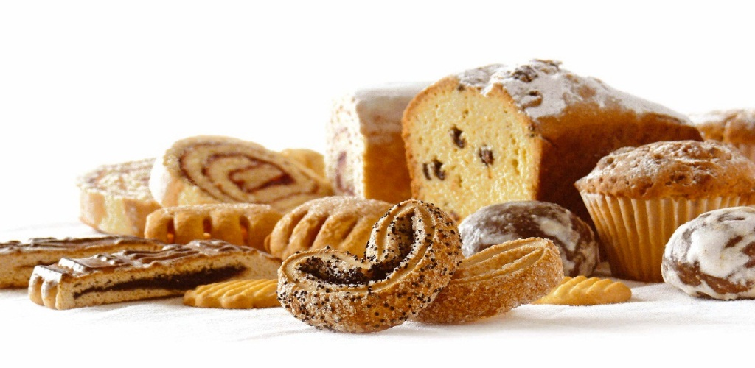
Все дети любят кондитерские изделия, и без них трудно обойтись, но сладости ни в коем случае не должны в изобилии присутствовать в рационе ребенка. Если вы непременно хотите принести их из магазина, то купите крекеры или галеты с небольшим содержанием или полным отсутствием сахара, печенье, вафли, пряники, обогащенные витаминами и минеральными веществами. Не рекомендуется давать детям магазинные пирожки и булочки с любыми начинками, ватрушки. А вот в домашнюю выпечку желательно вводить творог, сухофрукты, цукаты, ягоды.
Чистого сахара лучше избегать совсем, заменяя его небольшим количеством меда, варенья, джема. Немного натурального шоколада полезнее конфет-тянучек, прилипающих к зубам и способствующих развитию кариеса.
Придайте сладостям статус праздничного блюда, но при каждом удобном случае опускайте их «рейтинг», поднимая «рейтинг» свежих фруктов и ягод. Красиво выложенные на тарелке ягоды, разноцветные кусочки фруктов, дыни, арбуза — лучший десерт для ребенка. Попросите всех своих близких и дальних родственников при посещении ребенка приносить не конфеты, а фрукты. Окрасьте восторженными эмоциями такие подарки. Обратите внимание ребенка на цвет яблочка или смешную форму груши, порадуйтесь величине арбуза. Особенный успех может быть достигнут в сочетании с поцелуями любимой бабушки. Ну, а если принесли коробку конфет, тут же откройте ее и вместе с ребенком раздайте конфеты как можно большему количеству гостей. Ни в коем случае не используйте сладости в качестве награды за хороший поступок.
Ценным питательным продуктом являются орехи (грецкие, кедровые, фундук, каштаны) и семена подсолнечника, содержащие значительное количество растительных белков, жиров, витаминов и минеральных веществ. Это прекрасная альтернатива сладостям. В детскую выпечку можно добавлять семена мака или смолотые зерна амаранта. А вот с арахисом будьте осторожны (строго говоря, это не орех, а бобовое растение): на него часто развивается тяжелая аллергия, к тому же он нередко загрязнен плесневыми грибами и их токсинами, от которых не избавиться даже с помощью прожаривания.
Консервированные продукты
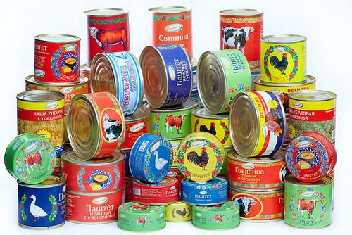
Сразу отметем в сторону мясные, рыбные, овощные и фруктовые консервы, предназначенные для широких слоев населения. Нет и еще раз нет! Однако есть консервы, произведенные специально для детей. Многие из них являются плодом серьезных научных разработок и с полным правом могут быть отнесены к здоровой детский пище.
Производство продуктов для детей отличается от производства обычных продуктов общего назначения специфическими требованиями к сырью, технологии, оборудованию, санитарному режиму, экологическому и химико-технологическому контролю. Изготовление многокомпонентных консервированных продуктов основано на щадящей технологии переработки сырья, обеспечивающей сохранение пищевой и биологической ценности продукта. Продукты детского питания — это, прежде всего, экологически чистые продукты. Качество готовой продукции контролируется по таким показателям безопасности, как содержание токсичных элементов (свинец, мышьяк, кадмий, ртуть, олово), пестицидов, нитратов, микотоксинов (для плодоовощных консервов), антибиотиков (для мясных консервов), нитрозаминов, радионуклидов, а также по микробиологическим показателям. Особенное внимание уделяется производству детских молочных продуктов. Для очистки молока, поступившего на заводы, применяют процесс, называемый бактофугированием: на специальных центрифугах и сепараторах-бактериоотделителях из молока удаляется до 95% микроорганизмов. Для полного уничтожения микроорганизмов молоко пастеризуют.
Нужен ли ребенку дополнительный прием витаминов?
Сейчас много говорят о недостаточном содержании в пище витаминов и нарушениях потребления важных минеральных веществ. Это действительно так. Но у здорового ребенка условии правильно организованного разнообразного питания нет ник необходимости в дополнительном употреблении витаминных или витаминно- минеральных препаратов. Витамины относятся к полезным конфеткам, их неправильном или необоснованном применении можно получить многократную передозировку любого витамина минерала или микроэлемента. Некоторые из них (витамины А и D, жег медь, марганец, йод и т.д.) в больших дозах очень токсичны. С другой стороны привычка организма ребенка к регулярному дополнительному поступлению витаминов, например аскорбиновой кислоты, может привести к формированию зависимости и возникновению тяжелого гиповитаминоза при переходе на нормальный уровень обеспечения.
Продукты, вредные для ребенка
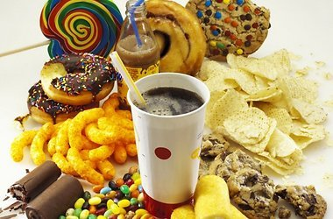
Жиры. Некоторые продукты в изобилии содержат вредные жиры, которые искусственно создаются с помощью специальной химической обработки растительных масел. Они дешевы и широко используются на предприятиях общественного питания для жарки пищевой промышленности при производстве, прежде всего, масложировой продукции и кондитерских изделий. Такие жиры способствуют развитию многих тяжелых заболеваний, в том числе онкологических. Вот перечень продуктов в которых их особенно много:
- жареная рыба, кура-гриль, картофель фри;
- бульонные кубики;
- пюре быстрого приготовления «горячие кружки»;
- выпечка промышленного пpоизводства;
- гамбургеры, чизбургеры и др. блюда фастфуда;
- картофельные чипсы;
- ненатуральные сливки;
- маргарин.
Однако испортить жир, сделав его очень вредным, можно и в процессе домашнего приготовления пищи. Это легко происходит при перекаливании масла. Самые безопасные блюда готовятся способом варки или тушения при максимально низких температурах или на пару. Для жарки оптимально подходит оливковое, а также топленое сливочное масло. После жарки целесообразно снять с жаркого салфеткой лишний жир. Ни в коем случае нельзя повторно использовать масло, на котором уже жарили. Если позволяет технология, то лучше готовить блюдо без масла, а потом добавлять масло прямо в тарелку. Следует избегать тугоплавких животных жиров (сала, бараньего, говяжьего, свиного жира, нутряного жира). Для ребенка мало подходит приготовление пищи во фритюрницах и грилях.
Молоко и молочные продукты. Не поддавайтесь соблазну дать ребенку парное молоко от «чистой» бабушкиной коровы или козы. Слов нет, парное молоко многократно полезнее кипяченого или пастеризованного магазинного, но широкое распространение заболеваний (в том числе таких опасных, как туберкулез), передающихся через молоко животных, заставляет применять меры безопасности. Не покупайте для ребенка сгущенное молоко, содержащее немолочные добавки, например сою, и консервирующие вещества, а также сухое молоко. Бесполезно для ребенка стерилизованное молоко. При нагреве до 100° происходит повреждение всех компонентов натурального молока. Многие из них переходят в неусвояемую форму, теряются все естественные витамины.
Мясо, рыба, яйца, соусы. Нельзя использовать жирные сорта мяса (жирную свинину, баранину, утку, гуся). Ограничьте потребление жирной рыбы (осетровые и лососевые). Никогда не используйте готовый магазинный фарш, замороженное мясо, птицу и рыбу. В них вносят антибактериальные и другие химические вещества. Мимо вашего внимания должны пройти сосиски, сардельки, колбасы, ветчина, паштет бекон, все виды копченостей и уже готовые к употреблению продукты, например кура - гриль. Не годятся для детей копченая, вяленая и сушеная рыба. Не стоит кормить ребенка икрой, поскольку это высокоаллергенный продукт; содержащий к тому же очень много соли.
Могут быть опасны для ребенка яйца водоплавающих птиц (утиные, гусиные), так как очень часто заражены микробами, вызывающими кишечные инфекции.
Старайтесь не использовать в рационе детей майонез, кетчуп и другие соусы промышленного производства.
Напитки. В отношении газированных напитков типа «Кола», «Фанта», «Пепси» можно сказать, что ни один из них не только не принесет детям (кстати, детям любого возраста) пользы, но и будет им откровенно вреден. Не давайте их ребенку даже попробовать. Содержащиеся в них разнообразные химические и тонизирующие добавки, повышенная кислотность, газ оказывают мощное агрессивное воздействие на здоровье ребенка.
Кондитерские изделия. Никогда прежде прилавки магазинов не были завалены таким количеством кондитерских изделий, наперебой конкурирующих друг с другом в стремлении привлечь наше внимание. Но и никогда ранее мы с такой отчетливостью не понимали всю опасность для здоровья слепого доверия коммерческой рекламе, активно работающей в том числе и в секторе детского питания. Трудно сопротивляться, когда у детского продукта яркий косметический цвет, красивая упаковка и обещание сочетания удовольствия с пользой. Искусственная «вкусность» и внесение игровых элементов — легкий способ доставить ребенку радость. Они буквально парализуют бдительность родителей, толкая их на
Технологическая  функция | Индекс | Название
Консервант | Е200, 203 | Сорбаты
 | Е210—219 | Бензоаты
 | Е220—227 | Сульфиты
 | Е230 | Дифенил
 | Е231, 232 | Ортофенил фенолы
 | Е239 | Гёксаметилен-тетрамин
 | Е249—252 | Нитриты, нитраты
Антиокислитель | Е310—313 | Галлаты
 | Е320 | Бутилнидроксианизол
 | Е321 | Бутилнидрокситолуол
Краситель | Е102 | Тартразин
 | Е107 | Желтый 2G
 | Е110 | Желтый «солнечный закат»
 | Е122 | Азорубин
 | Е124 | Пунцовый 4R
 | Е128 | Красный 2G
 | Е151 | Черный блестящий RN
Усилитель вкуса и аромата | Е620-625 | Глутаматы
 | Е626—629 | Гуанилаты
неосознанное причинение вреда ребенку Что в кондитерских изделиях (а также во многих других пищевых продуктах промышленного приготовления) может быть вредным, кроме уже упомянутых низкосортных жиров? Прежде всего, искусственные химические добавки, которые давно проникли в пищевую промышленность. Они используются для удлинения срока хранения продуктов, придания им привлекательного цвета, вкуса, аромата, формы и знакомы нам по букве Е на упаковке. Некоторые из них разрешены к использованию в детских продуктах (определенные красители, ароматизаторы), но никакой пользы не приносят. А вот реальный вред причинить ребенку они могут. Легче всего провоцируются аллергические реакции.
Промышленные пищевые добавки, провоцирующие аллергические реакции
Детские врачи также знают, что пищевые добавки могут ухудшить физическое развитие ребенка и вызвать психическое возбуждение (синдром гиперактивности). Немаловажно и то, что избыточная яркость вкуса и запаха способствует неправильным пищевым пристрастиям и мешает ребенку понять, что такое настоящая еда.
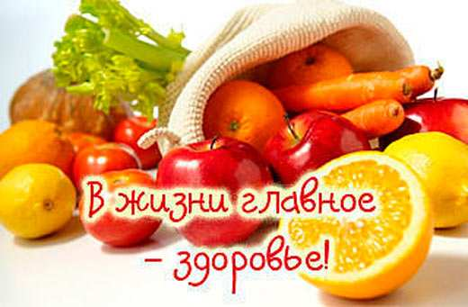

Организация питания детей в Учреждении

Цели и задачи по организации питания
Основная цель: удовлетворение физиологических потребностей воспитанников в основных пищевых веществах и энергии.
Основными задачами являются:
- обеспечение сбалансированного питания воспитанников в соответствии с их возрастом и временем пребывания в Учреждении;
- выполнение натуральных норм на продукты питания воспитанников на 95-100%;
- повышение качества работы по организации питания в Учреждении;
- организация системы работы по снабжению продуктами питания Учреждения
- координация деятельности Учреждения с Управлением дошкольного образования, с товаропроизводителями, поставщиками.
Правильная организация питания воспитанников в Учреждении предусматривает необходимость соблюдение следующих основных принципов:
- составление полноценных рационов питания;
- использование разнообразного ассортимента продуктов, гарантирующих достаточное содержание необходимых минеральных веществ и витаминов;
- строгое соблюдение режима питания, отвечающего физиологическим особенностям воспитанников различных возрастных групп, правильное сочетание его с режимом дня каждого ребенка и режимом работы Учреждения;
- соблюдение правил эстетики питания, воспитание необходимых гигиенических навыков в зависимости от возраста и уровня развития воспитанников;
- правильное сочетание питания в Учреждении с питанием в домашних условиях, проведение необходимой санитарно - просветительной работой с родителями, гигиеническое воспитание воспитанников;
- учет климатических, национальных особенностей региона, времени года, изменений в связи с этим режима питания, включение соответствующих продуктов и блюд, повышение или понижение калорийности рациона;
- строгое соблюдение технологических требований при приготовлении пищи, обеспечение правильной кулинарной обработки пищевых продуктов;
- контроль за работой пищеблока, доведение пищи до ребенка, правильной организацией питания детей в группах;
- учет эффективности питания детей.
- Питание организовано в соответствии с примерным меню, утвержденным руководителем, рассчитанным не менее чем на 2 недели, с учетом физиологических потребностей в энергии и пищевых веществах для воспитанников всех возрастных групп и рекомендуемых суточных наборов продуктов для организации питания детей в дошкольных образовательных организациях.
- При распределении общей калорийности суточного питания детей, пребывающих в Учреждении 10 часов, используется следующий норматив: завтрак – 20 - 25%; обед – 30-35%; полдник «уплотнённый» 30-35%.
- Примерное меню содержит информацию о количественном составе основных пищевых веществ и энергии по каждому блюду, приему пищи, за каждый день и в целом за период его реализации, ссылку на рецептуру используемых блюд и кулинарных изделий. Наименования блюд и кулинарных изделий должны соответствовать их наименованиям, указанным в используемых сборниках рецептур. В примерном меню не допускается повторений одних и тех же блюд или кулинарных изделий в один и тот же день или в смежные дни.
- В примерном меню предусмотрено ежедневное использование в питании детей: молока, кисломолочных напитков, мяса (или рыбы), картофеля, овощей, фруктов, хлеба, круп, сливочного и растительного масла, сахара, соли. Остальные продукты (творог, сметана, птица, сыр, яйцо, соки и другие) включаются 2 - 3 раза в неделю.
- При отсутствии каких - либо продуктов в целях обеспечения полноценного сбалансированного питания разрешается производить их замену на равноценные по составу продукты в соответствии с утвержденной СанПиН 2.4.1.3049-13 таблицей замены продуктов по белкам и углеводам.
- На основании утвержденного примерного меню ежедневно составляется меню-раскладка, с указанием выхода блюд для детей разного возраста. Допускается составление (представление) меню-раскладки в электронном виде. Производство готовых блюд осуществляется в соответствии с технологическими картами, в которых должна быть отражена рецептура и технология приготавливаемых блюд и кулинарных изделий.
- Организация питания осуществляется на основе принципов "щадящего питания". При приготовлении блюд соблюдаются щадящие технологии: варка, запекание, припускание, пассированные, тушение, приготовление на пару, приготовление в пароконвектомате. При приготовлении блюд не применяется жарка.
- При кулинарной обработке пищевых продуктов обеспечивается выполнение технологии приготовления блюд, изложенной в технологической карте, а также соблюдаются санитарно-эпидемиологические требования к технологическим процессам приготовления блюд.
- В случае отсутствия в рационе питания витаминизированных напитков проводится искусственная C-витаминизация. Искусственная C-витаминизация в дошкольных образовательных организациях (группах) осуществляется из расчета для детей от 1 - 3 лет - 35 мг, для детей 3 - 6 лет - 50,0 мг на порцию. Препараты витаминов вводят в третье блюдо (компот или кисель) после его охлаждения до температуры 15 °C (для компота) и 35 °C (для киселя) непосредственно перед реализацией. Витаминизированные блюда не подогреваются.
- В Учреждении организован правильный питьевой режим. Питьевая вода, в том числе расфасованная в емкости и бутилированная, по качеству и безопасности отвечает требованиям на питьевую воду. Допускается использование кипяченой питьевой воды, при условии ее хранения не более 3-х часов.
- Пищеблок Учреждения оборудован необходимым технологическим, холодильным и моечным оборудованием. Все технологическое и холодильное оборудование исправно. Технологическое оборудование, инвентарь, посуда, тара изготовлены из материалов, разрешенных для контакта с пищевыми продуктами. Весь кухонный инвентарь и кухонная посуда имеют маркировку для сырых и готовых пищевых продуктов. При работе технологического оборудования исключена возможность контакта пищевого сырья и готовых к употреблению продуктов.

- В помещениях пищеблока ежедневно проводится уборка: мытье полов, удаление пыли и паутины, протирание радиаторов, подоконников; еженедельно с применением моющих средств проводится мытье стен, осветительной арматуры, очистка стекол от пыли и копоти. Один раз в месяц проводится генеральную уборку с последующей дезинфекцией всех помещений, оборудования и инвентаря. В помещениях пищеблока дезинсекция и дератизация проводится специализированными организациями.
- Работники пищеблока проходят медицинские осмотры и обследования, профессиональную гигиеническую подготовку не реже 1 раза в год,имеют личную медицинскую книжку, куда вносят результаты медицинских обследований и лабораторных исследований, сведения о прививках, перенесенных инфекционных заболеваниях, сведения о прохождении профессиональной гигиенической подготовки.
- Ежедневно перед началом работы проводится осмотр работников, связанных с приготовлением и раздачей пищи. Результаты осмотра заносятся в Журнал здоровья.
- Транспортировка пищевых продуктов проводится в условиях, обеспечивающих их сохранность и предохраняющих от загрязнения.
- Пищевые продукты хранятся в соответствии с условиями их хранения и сроками годности, установленными предприятием-изготовителем в соответствии с нормативно-технической документацией. Складские помещения для хранения сухих сыпучих продуктов оборудованы приборами для измерения температуры и влажности воздуха.
- Прием пищевых продуктов и продовольственного сырья Учреждение осуществляет при наличии документов, подтверждающих их качество и безопасность. Документация, удостоверяющая качество и безопасность продукции, маркировочные ярлыки (или их копии) сохраняются до окончания реализации продукции.
- Доставка продуктов питания в Учреждение осуществляется транспортом поставщиков, оперативно, своевременно, согласно заключенных договоров с производителями, поставщиками на конкурсной основе. Продукция поступает в таре производителя (поставщика).
- При получении продуктов питания кладовщик проверяет соответствие количества, ассортимента, качества поставленной продукции в соответствии с поданной заявкой. Результаты контроля регистрируются в Журнале бракеража сырой продукции.
- Не допускаются к приему пищевые продукты с признаками недоброкачественности, а также продукты без сопроводительных документов, подтверждающих их качество и безопасность, не имеющие маркировки, в случае если наличие такой маркировки предусмотрено законодательством Российской Федерации.
- В случае несоответствия качества продукции кладовщик отказывается от получения продукции от Поставщика, оформляет письменно письмо-претензию и вправе предъявить требования по замене продукции, а Поставщик обязан заменить некачественную продукцию на качественную в однодневный срок.
Порядок учета питания, поступления и контроля денежных средств на продукты питания
- Ежедневно ведётся учёт питающихся воспитанников с занесением данных в Журнал учета посещаемости.
- Учет продуктов питания на складе проводится путем отражения их поступления, расхода и вывода остатков по наименованиям и сортам в количественном выражении, отражается в накопительной ведомости, предназначенной для учета и анализа поступления продуктов в течении месяца.
- Начисление платы за питание производится на основании табелей учета посещаемости детей.
- Число детодней по табелям посещаемости должно строго соответствует числу детей, состоящих на питании в меню-требовании.
Контроль за организацией питания воспитанников
- Руководитель Учреждения, медицинская сестра осуществляют контроль за формированием рациона и организацией питания воспитанников.
- Организация контроля за соблюдением условий организации питания в Учреждении осуществляется в соответствии с СанПиН 2.4.1.3049 – 13. согласно Программы производственного контроля.
Система контроля за формированием рациона питания детей включает следующие вопросы:
- обеспечение рациона питания, необходимого разнообразия ассортимента продуктов промышленного изготовления (кисломолочных напитков и продуктов, соков фруктовых, творожных изделий, кондитерских изделий и т.п.), а также овощей и фруктов – в соответствии с двухнедельным цикличным меню и ежедневным меню-требованием;
- правильность расчетов необходимого количества продуктов (по меню-требованиям и фактической закладке) – в соответствии с технологическими картами;
- качество приготовления пищи и соблюдение объема выхода готовой продукции;
- соблюдение режима питания и возрастных объемов порций для детей;
- качество поступающих продуктов, условия хранения, соблюдение сроков реализации и другие.
- При наличии отдельных эпизодических замен в рационе питания (по сравнению с утвержденным типовым рационом питания), дополнительно к перечисленным выше формам контроля за формированием рациона питания проводится ежедневный и ретроспективный (за десять дней) анализ рациона питания. Для анализа используемого набора продуктов используется специальная ведомость. Данные в ведомость для анализа используемого набора продуктов вносятся на основании Журнала контроля за рационом питания, меню-требований и накопительной ведомости. Необходимые расчеты и анализ перечисленных документов допускается проводить только по тем группам продуктов, количества которых изменились в связи с заменами (по -сравнению с типовым рационом питания). По продуктам, количества которых вследствие замен не изменились, соответствующие ячейки ведомости для анализа используемого набора продуктов оставляют незаполненными.
- В случае если фактический рацион питания существенно отличается от утвержденного типового рациона питания, проводиться систематический ежедневный анализ рациона питания (примерного меню и меню-требований) по всем показателям пищевой ценности и набору используемых продуктов, результаты которого заносятся в ведомость для анализа используемого набора продуктов, а также расчеты пищевой ценности рациона с использованием справочников химического состава пищевых продуктов блюд и кулинарных изделий.
- Контроль за правильной организацией питания воспитанников осуществляется руководителем Учреждения. Руководителем совместно с медицинским персоналом, шеф-поваром, кладовщиком разрабатывается План контроля за организацией питания на год.
- С целью обеспечения открытости работы по организации питания детей в Учреждении осуществляется общественный контроль, к участию в котором привлекаются члены общего родительского собрания и вся необходимая информация размещается на сайте Учреждения.

Отчетность и делопроизводство

- Руководитель осуществляет ежемесячный анализ деятельности Учреждения по организации питания воспитанников по натуральным нормам питания.
- При организации питания оформляется необходимая документация по поставке, хранению, расходованию и учету продуктов питания в соответствии с требованиями законодательства и санитарно-эпидемиологическими требованиями (СанПиН 2.4.1.3049-13).

Нормы физиологических потребностей детей в пищевых веществах и энергии (в день)
Возраст детей | Энергетическая ценность, (в ккал) | Белки (в граммах) |  | Жиры (в граммах) | Углеводы (в граммах)
 |  | всего | в том числе животные | всего | всего
до 3 лет | 1540 | 53 | 37 | 53 | 212
3-7 лет | 1970 | 68 | 44 | 68 | 272

